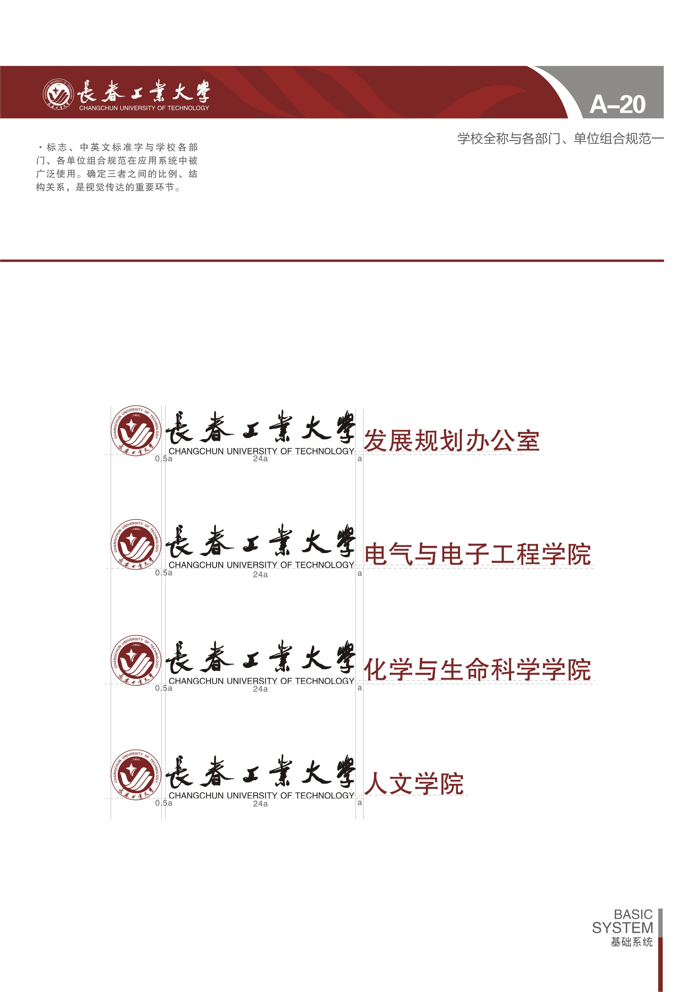

学业留级学生跨年级选课申请表

姓名 |  |  | 学号 |  |  | 学 院
跨选班级 |  |  |  |  |  | 学业留级后班级
申请理由 | 学生本人签字：  年 月 日
学院意见 | 辅导员签字： （学院盖章）  年 月 日
本学期申请修读学业留级前（原）班级课程
序号 |  | 课程号 |  |  | 课程名 |  |  | 学分
1
2
3
4
5
6
7
8
9
10
11
12
 |  |  |  |  | 合计
备 注

注：1、此表由学生本人填写，除需要签字处，需手写，其他部分请打印。
2、学业留级的学生申请跨年级选课需按选课学分交费。
3、学业留级学生申请跨年级修读课程与学业留级后所在班级课程上课时间冲突时，应首先保证学业留级后所在班级课程的学习。
4、申请跨年级修读课程一经选定不允许退课。
5、跨年级选课办理周期次数为每学年两次，即每学年第一与第二学期需分别办理。
6、为不影响正常教学秩序，请学生严格按照规定时间办理选课手续，过期一律不予受理。

申请学生电话： 本人已了解以上内容：

